
Nombre y código Proyecto: PPR-97809 Reembolso anticipado

Descripción: Diseño funcional de firma centralizada

Fecha: 02/07/2025
Diseño Funcional

Estado del Documento

Versión: 1.4

Fecha de creación: 02/07/2025

Historia del Documento

Versión | Fecha | Comentarios | Responsables
1.0 | 02/07/2025 | Creación del documento | A.Quintanilla
1.1 | 17/07/2025 | Revision | A.Quintanilla
1.2 | 06/08/2025 | Revision | A.Quintanilla
1.3 | 07/08/2025 | Revisión | A.Quintanilla
1.4 | 18/12/2025 | Revision final | A.Quintanilla
1.5 | 11/01/2026 | Comentarios DAC | A.Quintanilla

1 Introducción. 4
1.1 Situación Actual. 4
1.2 Abreviaturas y Términos del Documento. 4
1.3 Alcance y Objetivos Detallados. 4
2 Descripción General. 4
2.1 Perspectiva del proceso 4
2.2 Evolución previsible del sistema 4
2.3 Relación con otras aplicaciones o proyectos. 5
3 Requisitos específicos 5
3.1 Requisitos funcionales 5
R01 Nueva parametrización amortización 5
R02 Documento de amortización 5
R03 Alta de amortización mediante Instant Selling 5
R04 Alta de amortización mediante GD66 6
R05 Firma en ADD 6
R06 Cambios de estado caso de firma 6
R07 Conciliación de Casos de Firma 6
R08 Reimpresión de documentos 6
R09 Log operacional 6
R10 Tealium 6
4 Cambios que realizar en la aplicación 7
4.1 R01 Nueva parametrización amortización 7
4.2 R02 Documento de amortización 7
4.3 R03 Amortización mediante Instant Selling 7
4.4 R02 Alta de amortización mediante GD66 9
4.5 R03 Firma en ADD 9
4.6 R04 Cambios de estado caso de firma 14
4.6.1 Firma de la amortización 14
4.6.2 Rechazo de la amortización 14
4.6.3 Anulación de la amortización 14
4.6.4 Expiración de la amortización 14
4.7 R05 Conciliación de Casos de Firma 15
4.8 R06 Reimpresión de documentos 15
4.9 R07 Log operacional 15
4.10 R08 Tealium 15
5 Puntos abiertos. 15
6 Pantallas ADD BSO 16

Introducción.

Situación Actual.

Actualmente existe una operativa de amortización en el canal que el cliente puede ejecutar mediante una firma por OTP (banca a distancia).

Abreviaturas y Términos del Documento.

Término | Definición
FC | Aplicación firma centralizada
BDIS | Banca a distancia
EF | Expediente de formalización
PR | Préstamos
ADD | Área de documentación digital

Alcance y Objetivos Detallados.

Se requiere crear el flujo operativo en Proteo 4 y además firmar un documento antes de realizar la amortización. También se requiere implantar un flujo en la GD66 para operaciones no automáticas donde debe intervenir un backoffice.

Descripción General.

Perspectiva del proceso

Se creará la operativa de reembolso en Proteo 4. El cliente navegará por las nuevas pantallas seleccionando el préstamo a amortizar, el tipo de amortización y el importe (si es parcial).

- Si es automática, llamará al servicio de Instant Selling para generar la documentación y el caso de firma.
- Si no es automática, la operación se derivará a un equipo de backoffice para gestionar la amortización en
Sibis. En sibis se podrá crear un caso de firma digital o manuscrito.

Cuando el cliente firme el caso de firma, deberá validarse que la cuenta vinculada dispone del importe seleccionado y no tiene ningún tipo de traba. Si las validaciones son correctas, se firmará el documento y se llamará a préstamos para amortizar.

Evolución previsible del sistema

Se realizarán las modificaciones en los procesos manteniendo la estructura actual de procesos, procurando que el software sea común a los diferentes productos y parametrizando todo aquello que sea posible.

Relación con otras aplicaciones o proyectos.

Aplicación (CMDB) | Canal | Descripción del impacto: canal, motivos, consecuencias….
ESSAB_FIRMA_CENTRALIZADA | Cross | Nuevo producto de amortización  Llamada a servicio de amortización al firmar/anular, etc.  Integración GD66 pantalla amortización
ESSAB_ADD_FIRMA_CENTRALIZADA | Cross | Pantalla de resultado de la firma
ESSAB_BS_PARTICULARES | digital | Nueva operativa de amortización
ESSAB_EXPEDIENTE_FORMALIZACION | oficina | Integración con firma
ESSAB_PR | oficina | Integración con firma

Requisitos específicos

Código Requisito | Nombre Requisito
R01 | Nueva parametrización amortización
R02 | Documento de amortización
R03 | Alta de amortización mediante Instant Selling
R04 | Alta de amortización mediante GD66
R05 | Firma en ADD
R06 | Cambios de estado caso de firma
R07 | Conciliación de Casos de Firma
R08 | Reimpresión de documentos
R09 | Log operacional
R10 | Tealium

Requisitos funcionales

R01 Nueva parametrización amortización

Nueva parametrización en FC para gestionar la operación de amortización

R02 Documento de amortización

Parametrización en GD para gestionar el documento de amortización

R03 Alta de amortización mediante Instant Selling

Para amortizar un préstamo será necesario firmar una documentación asociada por lo que se requiere integrar la operación de canal con firma centralizada y ADD.

R04 Alta de amortización mediante GD66

Para amortizar un préstamo no automático será necesario firmar una documentación asociada por lo que se requiere integrar la pantalla sibis de amortización con la GD66.

R05 Firma en ADD

Se deberá personalizar una pantalla de resultado en ADD.

R06 Cambios de estado caso de firma

Al firmar la documentación, se deberán realizar unas validaciones previas (saldo y trabas) de la cuenta vinculada y tras estas validaciones, se amortizará el préstamo. En cualquier otro caso (rechazo, anulación o expiración), se anulará la operación.

R07 Conciliación de Casos de Firma

Esta nueva operación se incorporará a la conciliación existente entre EF y GD.

R08 Reimpresión de documentos

Estos documentos se podrán imprimir pero no podrán crear un caso de firma nuevo. Para ello se debería anular y crear uno nuevo.

R09 Log operacional

El caso de firma en ADD grabará las acciones realizadas en ADD.

R10 Tealium

En la navegación en ADD se contempla la grabación de eventos en Tealium.

Cambios que realizar en la aplicación

R01 Nueva parametrización amortización

Se creará una nueva parametrización en FC AmortizacionPR para gestionar los casos de firma de esta operación. Esta operación será la misma para los casos abiertos desde el canal y para los abiertos desde la GD66.

Se configurarán los casos manuscritos para que caduquen el mismo día a las 23:59.

Se configurará para enviar los avisos push habituales al cliente.

Se configurará para prevalidar ya que habrá que comprobar saldo y trabas de la cuenta.

R02 Documento de amortización

El documento se almacenará en el expediente del contrato del préstamo (ContratoPR). Con la misma tipología que se graba el documento de oficinas y deberá ser visible en el expediente del contrato.

R03 Amortización mediante Instant Selling

Cuando el cliente pulse amortizar en la operativa de amortización, se llamará al servicio de Instant selling:

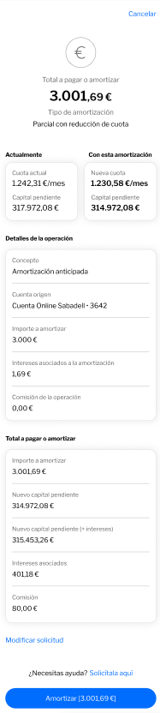

Al pulsar el botón primero se validará que el/los firmante/s cumpla/n con las validaciones para firmar digitalmente llamando al servicio FP7002.

El servicio llamara al PR7115 con el contrato para determinar los firmantes de la amortización. El servicio de PR deberá tener en cuenta el tipo de firma de la DV vinculada al préstamo / hipoteca que se desea amortizar, de modo que:
- Si la DV asociada es de titularidad indistinta: permitirá generar el caso de firma pero solo debe permitir enviarlo a un único titular de la DV vinculada, por lo que el sistema deberá permitir seleccionar el titular al que se enviará el caso de firma. En tal caso:
- Si la DV es indistinta y en la misma DV solo existe un único titular, el caso de firma se enviará al titular único de la cuenta vista.
- Si la DV es indistinta con más de un titular, el sistema deberá permitir seleccionar el titular al que se le enviará el caso de firma a la ADD correspondiente. Por tanto, en este caso solo se permitirá enviar el caso de firma a un solo titular, y será seleccionable por el usuario en Sibis.
- Si la DV asociada es de titularidad mancomunada / conjunta: permitirá generar el caso de firma y se deberá enviar el caso de firma a todos los titulares de la cuenta vista.

  - Tiene banca a distancia
  - Es mayor de edad
  - No tiene el DNI caducado
  - Tiene el DNI digitalizado
  - No es discapacitado
  - O.P ¿Avisos y alertas? A confirmar por firma?

Al llamar al módulo de IS se realizará el siguiente flujo:

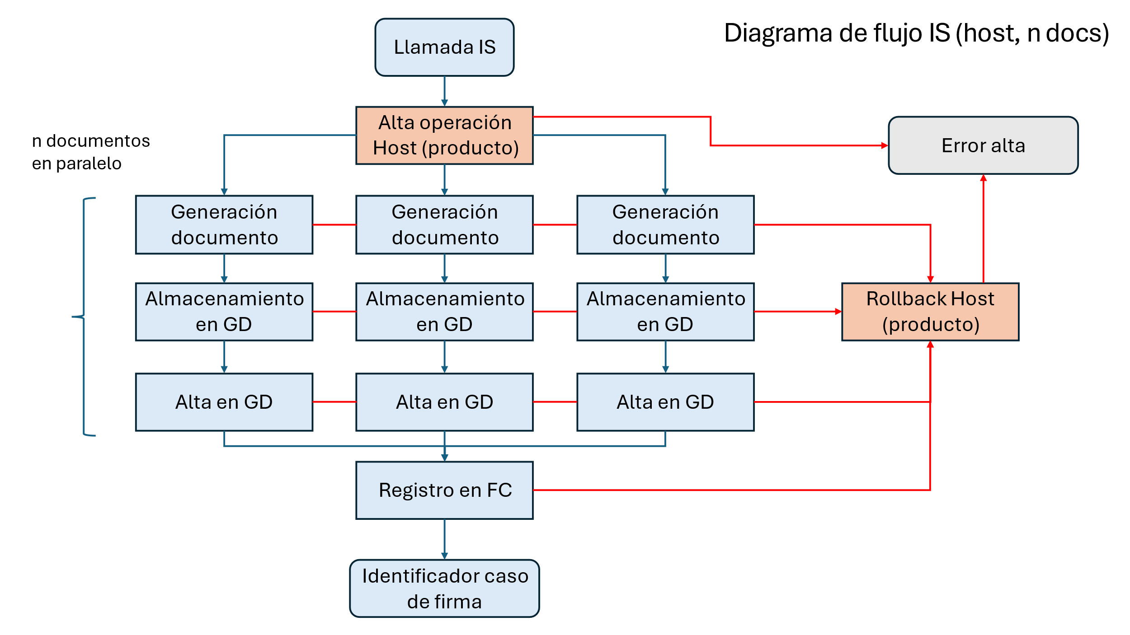

Al llamar a Instant Selling, se llamará a EF/PR con los datos seleccionados en las pantallas. EF/PR deberá devolver los datos para generar el documento de amortización y los datos necesarios para generar el caso de firma. Producto se deberá guardar una marca para poder informar al canal que hay una amortización en curso si el cliente lo intentara de nuevo.

En el caso que nos ocupa, solo se creará el documento de solicitud de amortización. Tras generarlo, se almacenará en el expediente del contrato y se dará de alta en OSP (gestor documental sibis).

Por último, se registrará el caso en firma centralizada y se retornará el identificador del caso de firma al canal para que el canal redireccione al ADD con el identificador del caso:

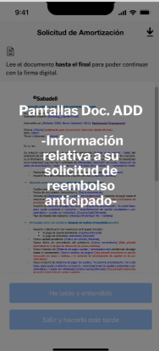

Si tras el alta de producto se produjese algún tipo de error, se llamará de nuevo a EF/PR con la opción de rollback para desmarcar que el contrato tenga una amortización pendiente de firma.

R02 Alta de amortización mediante GD66

En caso de amortizaciones no automáticas, el flujo se derivará a un equipo de backoffice. Este equipo realizará el flujo de amortización de oficinas.

Esta operación debe modificarse para integrarse completamente con la GD66 y firma centralizada. Debe poder ofrecer la firma manuscrita o digital del documento de amortización y generar un caso de firma en todos los casos.

EF invocará la GD66 informando los documentos a firmar y las personas que deberán firmarlos.
GD66 analizará la información recibida y ofrecerá las modalidades de firma posibles.

El caso de firma manuscrito caducará a el mismo día ya que el cálculo de intereses varía de un día a otro.

El gestor deberá marcar como firmado el documento en la GD66 (tras la impresión lo preguntará) o bien en el gestor de firmas.

R03 Firma en ADD

Una vez creado el caso de firma, el canal redireccionará al ADD informando en el token saml el identificador del caso de firma. De esta manera el ADD se posicionará en el documento a firmar.

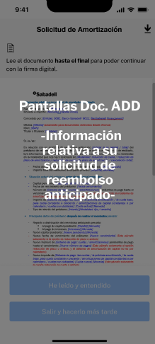

ADD mantendrá el estilo de los botones ya que actualmente no tienen este formato:

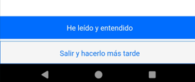

Si pulsa Salir y hacerlo más tarde redireccionaremos a la lista de casos pendientes de firma.

Si pulsa que ha leído se le pedirá la OTP:



Si el caso se da por firmado, habrán diferentes textos en función del tipo de amortización:

- Si es una amortización parcial sobre la cuota:

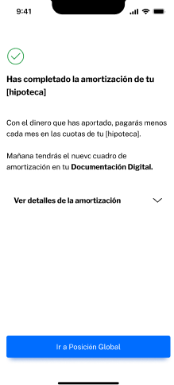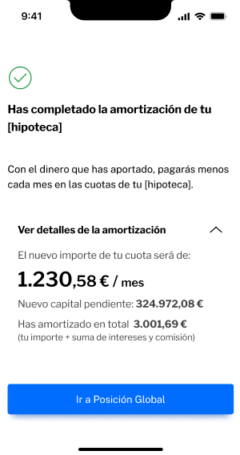

- Si es una amortización parcial sobre el plazo:

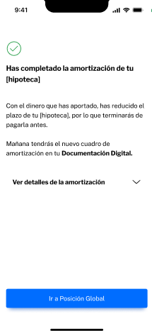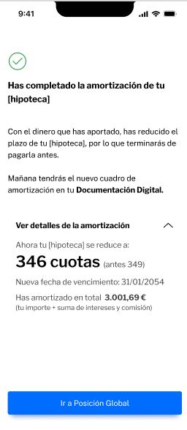

- Amortización total:

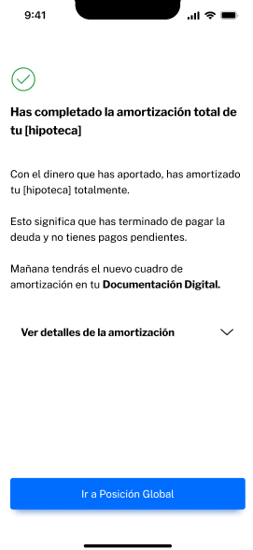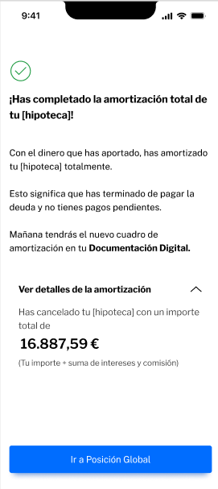

- Firmas pendientes (si faltan firmantes por firmar). Al igual que en preconcedidos se mostrarán las pantallas en función del nº de firmantes del caso (no de las firmas pendientes). Si tiene dos firmantes o si tiene más de dos:

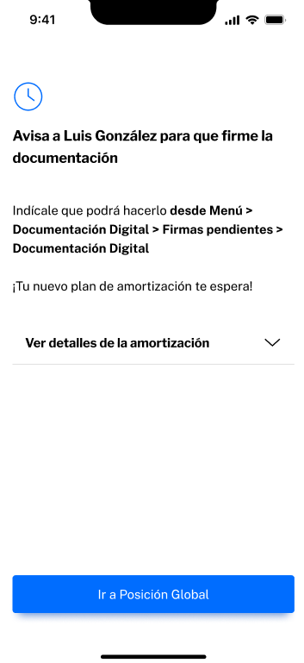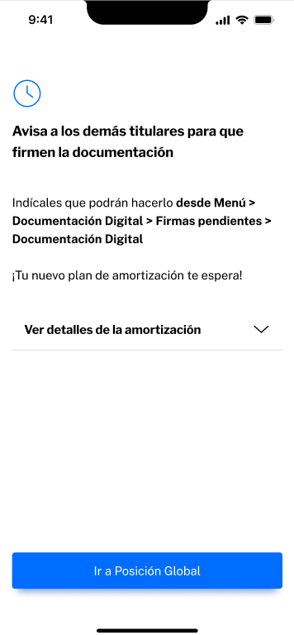

El detalle de la amortización dependerá del tipo de amortización (3 casos anteriores)

Al firmar la amortización se debe validar previamente que el cliente tiene saldo nuevamente y que la cuenta no tiene ningún tipo de traba (podría dejarlo para más tarde y no tener saldo suficiente o una cuenta bloqueada).

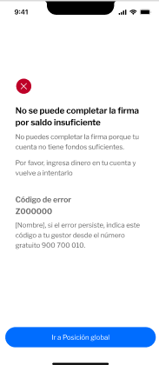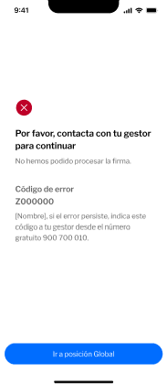

Una vez pase las validaciones previas, se dará por firmado el documento y se llamará a EF/PR para ejecutar la amortización.
Si hay algún tipo de error en este punto, se llamará de nuevo a EF para revisar el estado de la amortización:

- Si la amortización está ejecutada (timeout en llamada anterior) damos el caso por firmado
- Si está pendiente de firma en EF, EF anulará la amortización

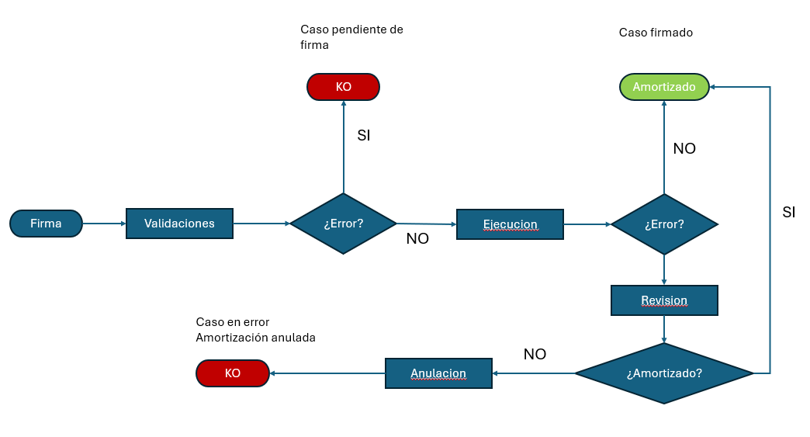

Se lanzará un error nuevo desde firma para mostrar una pantalla de error específica en la firma:

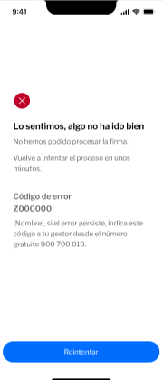

R04 Cambios de estado caso de firma

Firma de la amortización

Punto explicado en el apartado anterior.

Rechazo de la amortización

En caso de que el cliente rechace la documentación, se llamará al servicio de EF/PR para eliminar la marca de amortización pendiente.

Anulación de la amortización

En caso de que un gesto anule el caso de firma en el gestor de firmas, se llamará al servicio de EF/PR para eliminar la marca de amortización pendiente.

Expiración de la amortización

Los casos de amortización expirarán a final del día. Cuando pase el proceso de expiración de firma, se llamará al servicio de EF/PR para eliminar la marca de amortización pendiente.

R05 Conciliación de Casos de Firma

EF ya está integrada en el proceso de conciliación. Para las anulaciones de operaciones ya sea por rechazo, anulación o expiración tiene sentido añadirlas dentro del proceso para realizar las acciones necesarias si no se pudo hacer en online.

En el caso de las firmas se añadirán, pero EF/PR no deberá realizar ninguna acción ya que con el nuevo flujo de firma no pueden quedar desconciliadas.

R06 Reimpresión de documentos

Se permitirá reimprimir casos de firma dados de alta desde la GD66 (no los de canal generados por el cliente).

Si el caso está pendiente de firma, se anulará el caso anterior y se volverá a levantar la GD66 para preguntar de nuevo el tipo de firma.
Si el caso no está pendiente, solo debe dejar imprimir el documento. Si se requiere otra amortización se deberá realizar por las pantallas existentes.

R07 Log operacional

Todas las acciones que se realizan en el ADD quedan grabadas en el log operacional. En este proyecto se propone incorporar una nueva variable dentro del detalle del producto para añadirlo a la referencia actual.

La clave de esta información será OPLOG y el valor se añadirá por detrás a las grabaciones en el log operacional. Se debe procurar que no sea excesivamente largo porque solo se contempla grabar una entrada por acción.

De esta forma se permitirá la trazabilidad en DWH.

R08 Tealium

Se contempla el envío de información a tealium en las pantallas de ADD del flujo de contratación. Se deberá grabar como dato común el nº de contrato por lo que este deberá estar correctamente informado en el campo contractNumber de firma.

Puntos abiertos.

ID | Descripción | Responsable | Cerrado
OP-01 | ¿Es necesario añadir clausulado de GDPR? | Operaciones/AJ | Si
OP-02 | ¿Quién notifica si abandona la firma? | IT | Si
OP-03 | Reglas para notificar casos < 24 h. | Operaciones | Si
OP-04 | ¿Motivo para no permitir firma mancomunada (FC está preparada)? | Product owner/ operaciones | Si
OP-05 | Pantalla error validaciones previas. | Product owner | Si
OP-06 | Flujo operativo firma con error | Operaciones | Si
OP-07 | Pantalla firma con error, si hay conciliación día siguiente. Si se decide que no, decidir qué decir al cliente. | Product owner | Si
OP-08 | Requerimientos reimpresión | Operaciones | Si
OP-09 | Validaciones firma específicas de empresa | Operaciones/AJ | Si
OP-10 | Selección de firmantes mancomunada | Operaciones/AJ | Si
OP-11 | Caducidad firma manuscrita | Operaciones | Si
OP-12 | Telefono responsive | PO | Si

Pantallas ADD BSO

Amortización parcial sobre cuota:

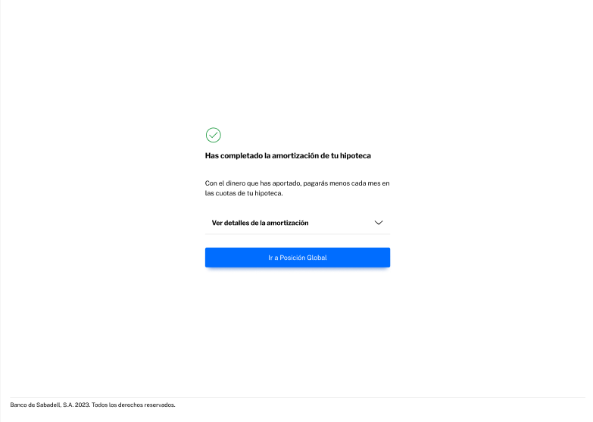
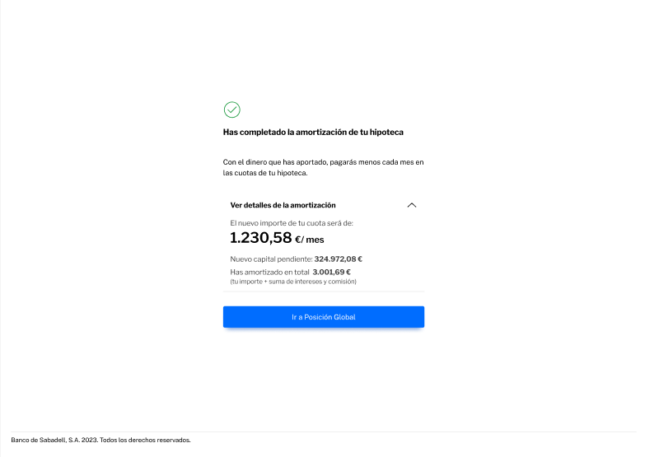

Amortización parcial sobre plazo:

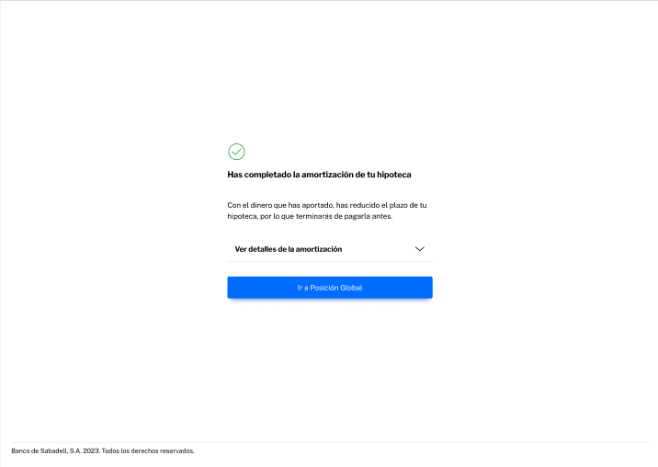

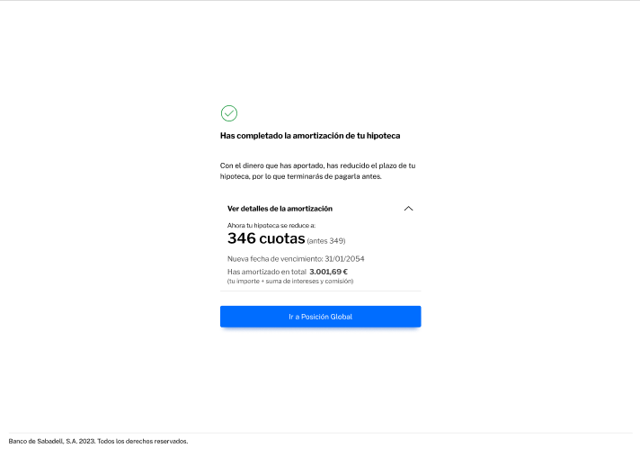

Amortización total:
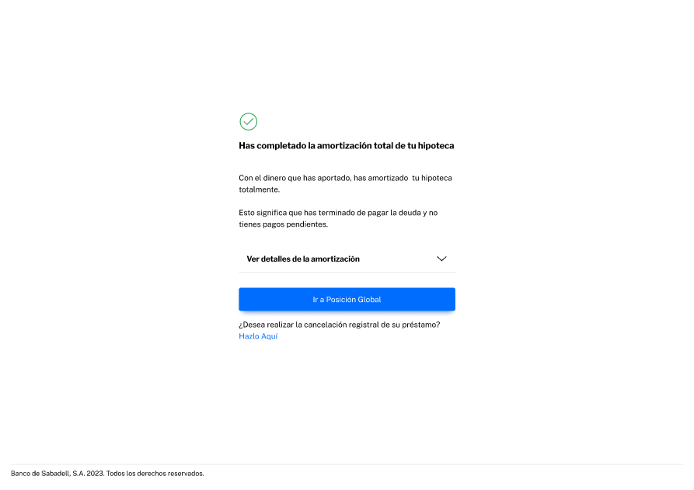

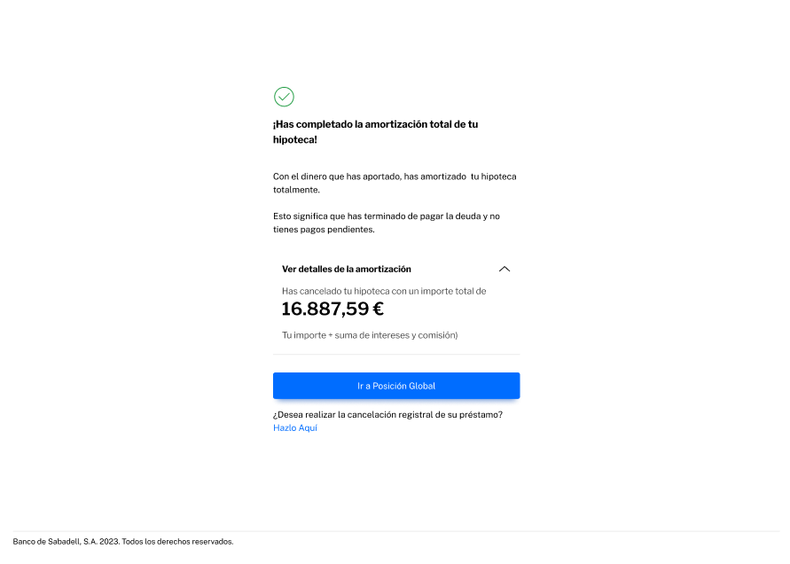

Firma mancomunada 2 titulares (detalle depende del tipo de amortización):
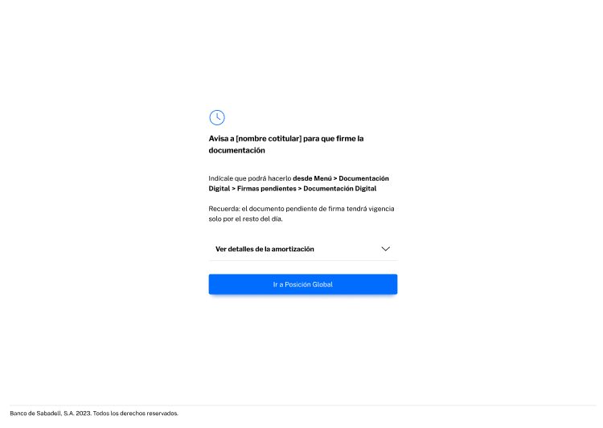

Firma mancomunada 3 titulares (detalle depende del tipo de amortización):

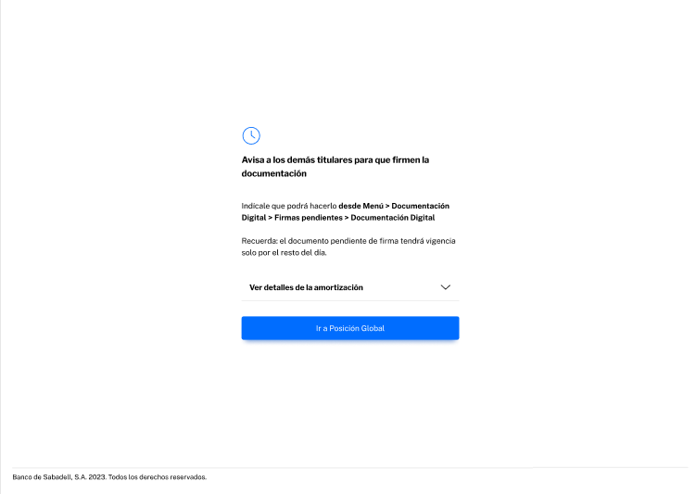

Pantallas de error de validación:

Saldo:
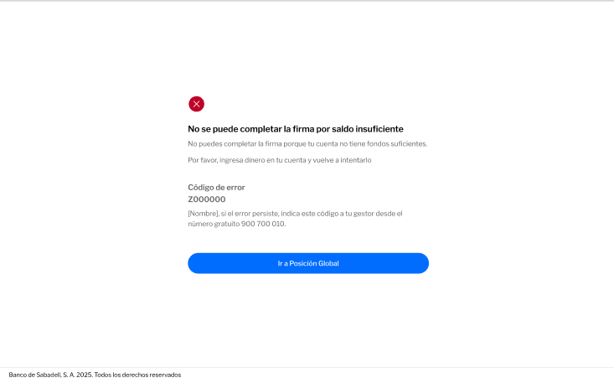

Genérico:

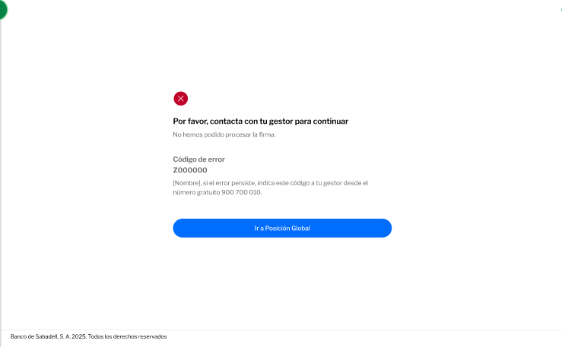

Error en la firma:

